

Historial de revisiones

Fecha | Version | Description | Autor
20/09/2020 | 1.0 | Primer Entrega | - Musick Ashley  - Bustos Cristian  - Morina Comiglio Franco Miguel  - Gaitan Luciano  - Balbuena Agustin  - Maldonado Ayelen

Índice
Índice 2
Historial de revisiones 3
Acta de Constitución 4
Acta de Proyecto 4
Diagnóstico Del Sistema. 5
Propuesta 6
Diagrama de flujo principal 7
Objetivo del SI 8
Limite 8
Alcances del SI 8
Requerimientos Funcionales: 11
Requerimientos no Funcionales: 13
Roles 13
Product Backlog 15

Diagnóstico Del Sistema.
SuperMami es una cadena de supermercados mayorista – minorista perteneciente al Grupo Dinosaurio. Se encarga de la distribución de productos de consumo masivo de marcas locales, regionales y nacionales. Incluye los rubros electrónica, tecnología, mueblería, bazar, neumáticos, juguetería y supermercado buscando alcanzar una relación justa entre precio y calidad apuntando a satisfacer la necesidad de diversos sectores sociales, entre los que se incluyen los negocios de proximidad como despensas, autoservicios, grupos familiares, gastronómicos entre otros. En la actualidad está ubicado en 5 puntos estratégicos de la ciudad de Córdoba y de Sierras Chicas.
Siendo la actividad principal del ente la venta de productos, el área de compras se puede representar mediante los siguientes organigramas que exponen la relación de las compras que lleva a cabo SuperMami con las otras áreas de la misma, así como también las diferentes gestiones que se llevan a cabo dentro del área de compras.
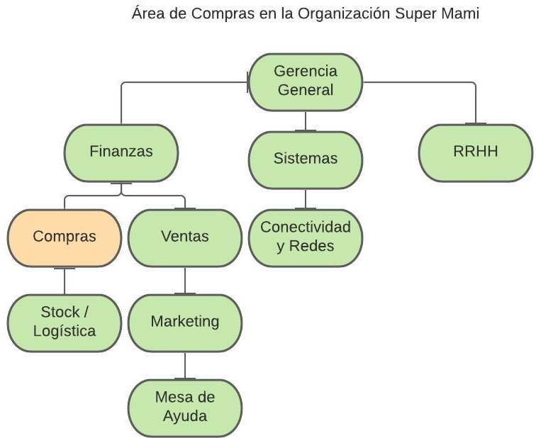
Gráfico 1: Elaboración Propia
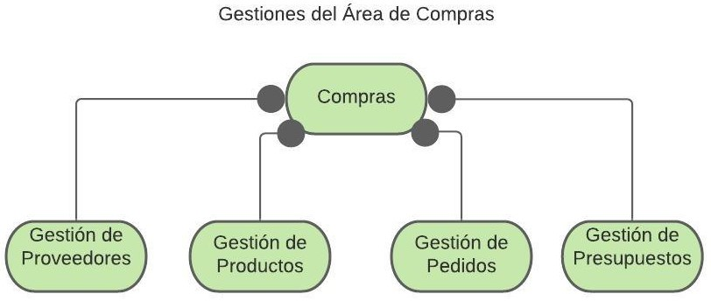
Gráfico 2: Elaboración Propia

Luego de la información relevada acerca del área de Compras que posee SuperMami destacamos la importancia de que la misma cuente con un sistema de compras capaz de gestionar el proceso de adquisición de mercadería a fin de optimizar su eficiencia que debido a desinteligencias a la hora del ingreso de solicitudes por parte de los distintos sectores, sobrecompras y duplicidad en las solicitudes de compra provenientes de la misma área llevaron al vencimiento de mercadería, mercadería congelada e ineficiencia

Propuesta
Conocemos las necesidades del complejo proceso de gestión de un supermercado, por ese motivo, nuestro software brinda información y cubre todas las necesidades que requiere este tipo de negocio, desde la gestión de proveedores, gestión de pedidos, gestión de productos y gestión de presupuestos. Todo integrado en una herramienta específicamente desarrollada para este rubro y que contribuya para una mejor calidad de la gestión.
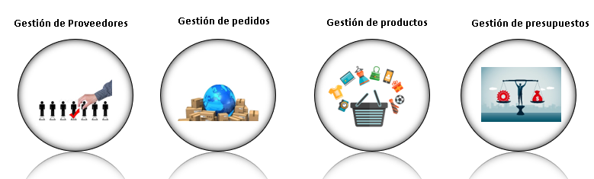
Gráfico 3:

Principales características
- Fácil de usar.
- Interfaz gráfica e intuitiva.
- Requiere pocos requisitos de software.
- Los sistemas estarán respaldados las 24hs.
- Todas las comunicaciones entre el servidor de datos y el sistema estarán encriptadas.
- La aplicación web, posee un diseño para todo tipo de pantallas.
- El sistema está desarrollado para plataformas PC, Tablets y Smartphones.
- Permite llevar un control de proveedores.
- Permite modificar y visualizar el listado de proveedores.
- Permite visualizar un listado de todos los pedidos y órdenes de compra, junto con el informe de calidad del proveedor.
- El sistema tiene un listado de todos los presupuestos. Permitirá llevar un control de los mismos y modificarlos.

Diagrama de flujo principal

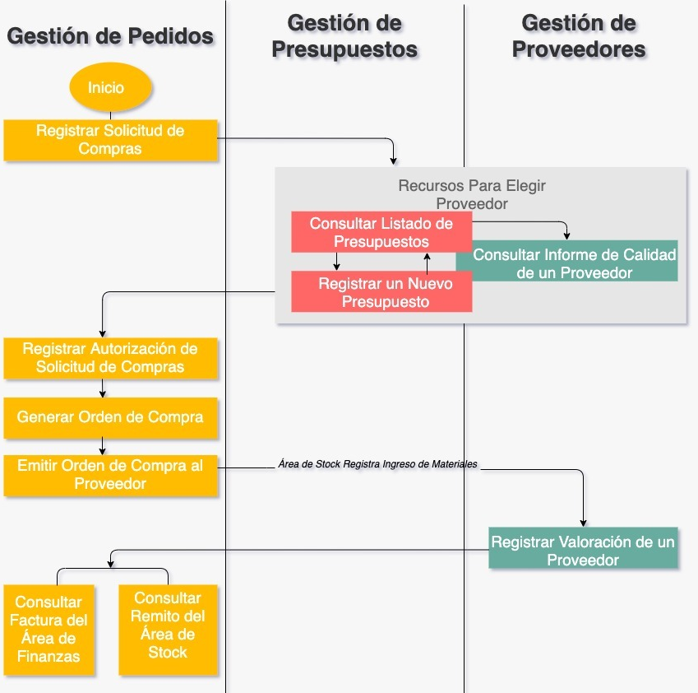
Gráfico 4: Elaboración Propia

Objetivo del SI
Brindar información sobre la gestión de registro, modificación y control del área de compras, posibilitando una mayor eficiencia en la gestión de compras. Además, el sistema permitirá emitir informes que contribuyan a una mejor calidad de la gestión.

Limite
Desde la creación de proveedor
Hasta el informe de calidad de proveedores

Alcances del SI
Gestión de Proveedores:
- Registrar nuevo proveedor
- Modificar información de un proveedor
- Dar de baja un proveedor
- Consultar información de un proveedor
- Consultar proveedores por rubro.
- Consultar lista de productos de cada proveedor.
- Registrar valoración proveedor
- Consultar informe de calidad de proveedores.
Gestión de Pedidos:
- Consultar pedidos de Reaprovisionamiento
- Registrar solicitud de compra
- Registrar orden de compra
- Emitir orden de compra al proveedor
- Consultar información de una solicitud de compra
- Consultar información de un pedido
- Modificar información de una orden de compra
- Modificar información de un pedido
- Dar de baja una orden de compra
- Dar de baja un pedido
- Consultar remito del área de Stock/logística
- Consultar factura del área de Finanzas
Gestión de Productos:
- Consultar stock
- Registrar nuevo producto
  - Colocar información de la garantía del proveedor
- Consultar información de un producto
- Modificar información de un producto
- Dar de baja un producto
- Consultar lista de proveedores por cada producto

Gestión de Presupuestos:
- Consultar cotizaciones de los proveedores
- Solicitar cotización de los proveedores
- Registrar nuevo presupuesto
- Modificar información de un presupuesto
- Dar de baja un presupuesto
- Consultar información de un presupuesto

Diagramas De Las Gestiones

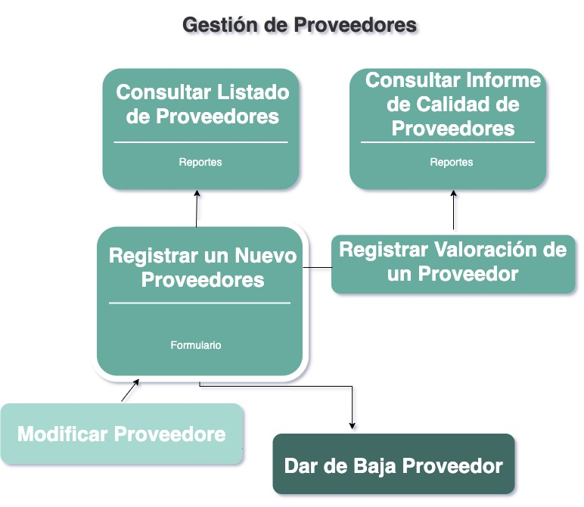
Gráfico 5: Elaboración Propia
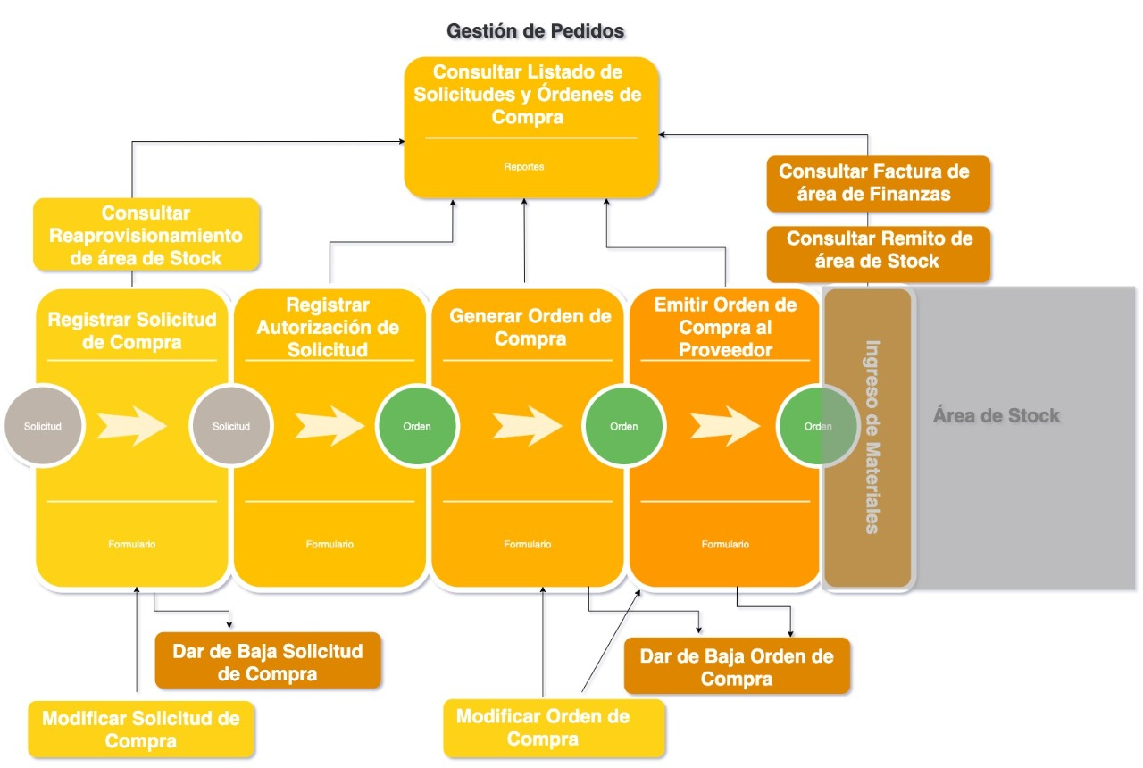
Gráfico 6: Elaboración Propia
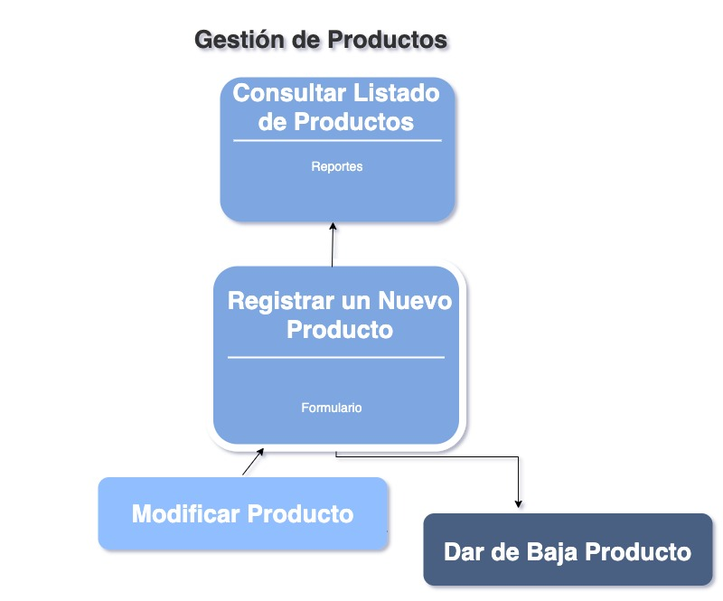
Gráfico 7: Elaboración Propia
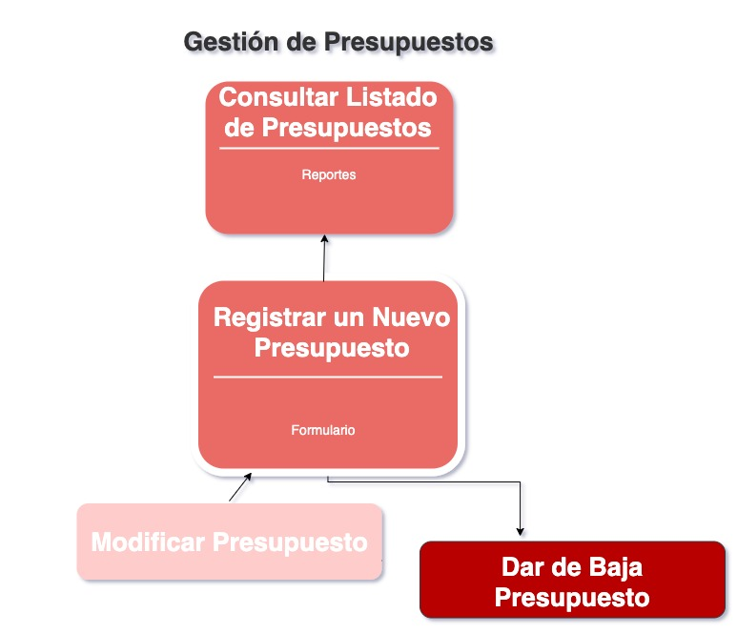
Gráfico 8: Elaboración Propia

Requerimientos Funcionales:
Los siguientes requerimientos describen en más detalle lo que el sistema debe poder hacer.
Número | Requerimiento | Descripción
RF1 | El área de compras llevará un control de los proveedores | El sistema tendrá un listado de todos los proveedores de SuperMami.
RF2 | El área de compras podrá modificar la lista de proveedores | El sistema deberá permitir la edición de la información de cada proveedor, el agregado de nuevos proveedores a la lista y la eliminación de proveedores de la lista.
RF3 | Los empleados de SuperMami podrán visualizar el listado de proveedores filtrado por rubro o producto | El sistema deberá brindar la posibilidad de filtrar el listado de proveedores tanto por rubro como por producto.
RF4 | El área de compras podrá visualizar los informes de calidad de cada proveedor | El sistema brindará acceso a la visualización de los informes de calidad de cada proveedor realizados por la área de stock.
RF5 | El área de compras llevará un control de los pedidos | El sistema tendrá un listado de todos los pedidos y órdenes de compra de SuperMami.
RF6 | El área de compras podrá recibir solicitudes de compras de otras áreas | El sistema deberá permitirles a los usuarios del área de compras y de otras áreas generar solicitudes de compra.
RF7 | El área de compras podrá emitir órdenes de compra a los proveedores | El sistema deberá darles a los usuarios del área de compras la posibilidad de emitir órdenes de compra a los proveedores con el precio definido.
RF8 | El administrador podrá registrar movimientos relacionados a las solicitudes de compras y órdenes de compra | El sistema deberá permitir la registración de la autorización de solicitudes de compra e ingreso de materiales pedidos.
RF9 | El área de compras podrá modificar o eliminar las solicitudes de compras | El sistema deberá permitir la modificación o eliminación de solicitudes de compras antes de haber emitido orden de compra correspondiente.
RF10 | El administrador de SuperMami podrá modificar o eliminar las órdenes de compras | El sistema deberá permitir la modificación o eliminación de órdenes de compras antes de haber ingresado los materiales.
RF11 | El área de compras podrá visualizar los remitos y las facturas | El sistema deberá brindar la posibilidad de consultar los remitos del área de stock y/o logística y las facturas del área de Finanzas.
RF12 | El área de compras llevará un control de los productos | El sistema tendrá un listado de los productos que se venden en SuperMami.
RF13 | El área de compras podrá visualizar el stock de cada producto | El sistema deberá brindar la posibilidad de consultar el stock de cada producto del subsistema de stock.
RF14 | El área de compras podrá modificar la lista de productos | El sistema deberá permitir edición la información de cada producto, el agregado de nuevos productos a la lista y la eliminación de productos de la lista.
RF15 | Los empleados de SuperMami podrán visualizar el listado de productos filtrado por proveedor | El sistema deberá brindar la posibilidad de filtrar el listado de productos por proveedor.
RF16 | El área de compras llevará el control de los presupuestos | El sistema tendrá un listado de todos los presupuestos de SuperMami.
RF17 | El área de compras podrá modificar la lista de presupuestos | El sistema deberá permitir edición la información de cada presupuesto, el agregado de nuevos presupuestos a la lista y la eliminación de presupuestos de la lista.

Requerimientos no Funcionales:

Requisitos no Funcionales
Eficiencia | Toda funcionalidad del sistema debe responder al usuario en menos de 2 segundos.
Eficiencia | El sistema debe ser capaz de operar adecuadamente con hasta 1000 usuarios con sesiones concurrentes.
Eficiencia | Los datos modificados en la base de datos deben ser actualizados para todos los usuarios, en menos de 2 segundos.
Seguridad de datos | Los permisos de acceso al sistema podrán ser cambiados solamente por el administrador de acceso a datos
Seguridad de datos | Todos los sistemas deben respaldarse cada 24 horas.
Seguridad de datos | Todas las comunicaciones entre el servidor de datos y el sistema deben estar encriptadas
Usabilidad | El tiempo de aprendizaje del sistema por usuario deberá ser menor a 4 horas. El sistema debe proporcionar mensajes de error que sean informativos para el usuario final.
Usabilidad | La aplicación web debe poseer un diseño responsive a fin de garantizar la adecuada visualización en distintas pantallas.
Usabilidad | El sistema debe poseer interfaces gráficas bien formadas.
Hardware | El sistema será desarrollado para plataformas pc, tablets y Smartphones.
Hardware | El sistema debe ser compatible con todas las versiones de Windows, desde Windows xp, todas las versiones Android, desde la 5.0, y todas las versiones iOS desde iOS 7.
Hardware | La aplicación deberá consumir menos de 2gb de ram.

Roles
Roles de los Usuarios del Sistema
Empleado | Persona que trabaja para SuperMami y necesita consultar listados de los productos de SuperMami.
Controller de Compras | Empleado que necesita consultar listados de proveedores, pedidos y/o presupuestos
Empleado de Compras | Empleado que necesita registrar una solicitud de compra, emitir una solicitud de compra, registrar ingreso del pedido, emitir orden de compra al proveedor o modificar información en los listados de los proveedores, productos y/o presupuestos de SuperMami y consultar los listados de lo mismo.
Administrador | Empleado de Compras que necesita autorizar una solicitud de compra, modificar información de un pedido o borrar de su listado un proveedor, producto y/o presupuesto.
Roles del Equipo
Product Owner (Propietario del Producto) | Ezequiel Santoro y Martín Garay
Trabajan directamente con el cliente, SuperMami, y convierte necesidades y problemas del área de compras en requerimientos del sistema. Se encargan de optimizar el desarrollo del sistema y comunicar de manera clara el backlog al equipo de desarrollo.
Scrum Master | Franco Miguel Morina Comoglio
Se encarga de guiar el equipo de desarrollo mientras, a su vez, forma parte de lo mismo. Facilita y enseña las prácticas de Scrum al resto del equipo.
Equipo de desarrollo (junto con Scrum Master)
Tester | Ashley Musick
Desarrolladores Front End | Luciano Gaitán, Agustin Balbuena
Desarrolladores Back End y Bases de Datos | Cristian Bustos, Ayelen Maldonado
Somos auto-organizados, entendemos la visión del proyecto. Redactamos y nos asignamos nuestras propias tareas a través del Trello, lo cual revisamos juntos de manera semanal, mostrando compromiso
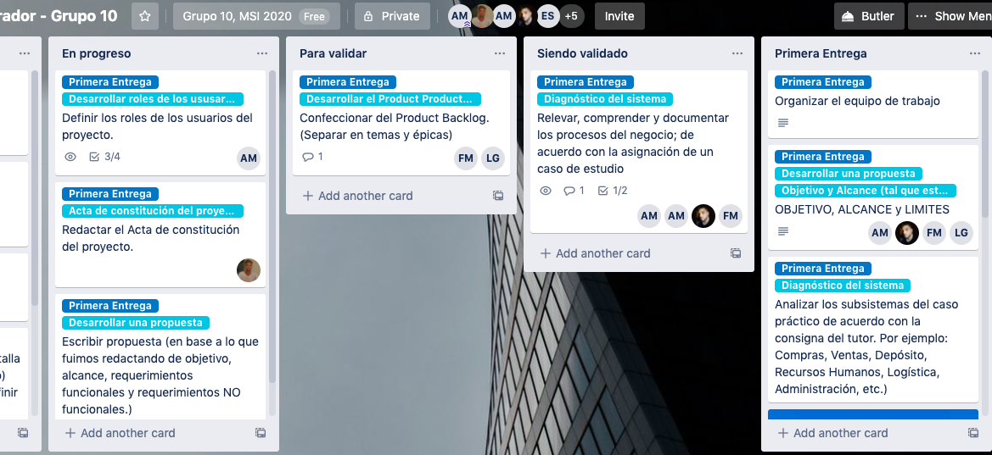

Product Backlog
No. HU | Como  <tipo de usuario> | Quiero  <realizar alguna tarea> | Para que pueda  <lograr algún objetivo>
1 | Empleado de Compra | Registrar un nuevo proveedor | Tener un registro de proveedores
2 | Empleado de Compra | Modificar la información de un proveedor | Actualizar sus datos
3 | Administrador | Dar de baja un proveedor | Que no salga como registrado
4 | Empleado | Consultar la información de un proveedor | Estar informado
5 | Empleado | Consultar la lista de proveedores | Filtrar por rubro
6 | Empleado | Consultar la lista de productos | Filtrar por proveedor
7 | Empleado de Compra | Registrar valoración proveedor | Tener un registro de calidad de proveedores
8 | Empleado | Ver informe de calidad de proveedores | Comprobar la calidad de proveedores
9 | Empleado de Compra | Registrar un nuevo producto | Tener un registro de productos
10 | Empleado de Compra | Modificar la información de un producto | Actualizar sus datos
11 | Administrador | Dar de baja un producto | Que no salga como registrado
12 | Empleado | Consultar stock | Comprobar disponibilidad de producto
13 | Empleado | Consultar lista de proveedores | Filtrar por producto
14 | Empleado | Consultar pedidos de reaprovisionamiento | Estar informado de las necesidades de compra
15 | Empleado de Compra | Registrar solicitud de compra | Tener un control de las solicitudes de compra
16 | Empleado | Consultar la información de una solicitud de compra | Estar informado de la solicitud
17 | Empleado de Compra | Modificar la información de una solicitud de compra | Actualizar sus datos
18 | Empleado de Compra | Registrar orden de compra | Tener un control de las orden de compra
19 | Empleado | Consultar la información de una orden de compra | Estar informado de una orden de compra
20 | Empleado de Compra | Modificar la información de una orden de compra | Actualizar sus datos
21 | Administrador | Dar de baja una orden de compra | Que no salga como registrado
22 | Administrador | Dar de baja una solicitud de compra | Que no salga como registrado
23 | Empleado de Compra | Emitir orden de compra al proveedor | Efectuar orden de compra
24 | Empleado | Consultar remito del área de stock | Estar informado sobre el estado de una orden de compra
25 | Empleado | Consultar factura del área de Finanzas | Comparar con la solicitud de compra
26 | Empleado | Consultar cotizaciones de los proveedores | Comparar los precios y términos
27 | Empleado de Compra | Solicitar cotización de los proveedores | Tener un listado de cotizaciones
28 | Empleado de Compra | Registrar un nuevo presupuesto | Tener un registro de presupuesto
29 | Empleado de Compra | Modificar la información de un presupuesto | Actualizar sus datos
30 | Administrador | Dar de baja un presupuesto | Que no salga como registrado
31 | Empleado | Consultar información de un presupuesto | Estar informado

ID | ID-HU | Prioridad | Modulo | Tarea
1 | 1 | Alta | Proveedores | Generar interfaz de registro de proveedor
2 | 1 | Alta | Proveedores | Registrar Proveedor
3 | 2 | Alta | Proveedores | Modificar proveedor
4 | 3 | Alta | Proveedores | Dar de baja proveedor
5 | 4 | Alta | Proveedores | Consultar información de proveedor
6 | 9 | Alta | Productos | Generar interfaz de registro de producto
7 | 9 | Alta | Productos | Registrar Producto
8 | 10 | Alta | Productos | Modificar producto
9 | 11 | Alta | Productos | Dar de baja producto
10 | 12 | Alta | Productos | Generar interfaz de Stock de productos
11 | 12 | Alta | Productos | Consultar stock de productos
12 | 14 | Alta | Pedidos | Generar interfaz de pedido de reaprovisionamiento
13 | 14 | Alta | Pedidos | Generar lista de reaprovisionamiento
14 | 15 | Alta | Pedidos | Generar interfaz de registro de solicitud de compra
15 | 15 | Alta | Pedidos | Registrar solicitud de compra
16 | 16 | Alta | Pedidos | Consultar información de solicitud de compra
17 | 17 | Alta | Pedidos | Modificar información de una solicitud de compra
18 | 18 | Alta | Pedidos | Generar interfaz de registro de orden de compra
19 | 18 | Alta | Pedidos | Registrar orden de compra
20 | 19 | Alta | Pedidos | Consultar información de una orden de compra
21 | 20 | Alta | Pedidos | Modificar información de una orden de compra
22 | 21 | Alta | Pedidos | Dar de baja una orden de compra
23 | 22 | Alta | Pedidos | Dar de baja una solicitud de compra
24 | 23 | Alta | Pedidos | Emitir orden de compra
25 | 26 | Media | Presupuesto | Generar interfaz de consulta de cotizaciones
26 | 26 | Media | Presupuesto | Generar consulta de cotizaciones de proveedores
27 | 27 | Media | Presupuesto | Generar interfaz de cotizaciones de proveedores
28 | 27 | Media | Presupuesto | Generar solicitud de cotizaciones a proveedores
29 | 28 | Media | Presupuesto | Generar interfaz de registro de presupuesto
30 | 28 | Media | Presupuesto | Registrar presupuesto
31 | 29 | Media | Presupuesto | Modificar información de presupuesto
32 | 30 | Media | Presupuesto | Dar de baja un presupuesto
33 | 31 | Media | Presupuesto | Generar interfaz de consulta de presupuesto
34 | 31 | Media | Presupuesto | Consultar información de un presupuesto
35 | 5 | Media | Proveedores | Generar interfaz de informe de proveedores por rubro
36 | 5 | Media | Proveedores | Generar lista de proveedores
37 | 6 | Media | Proveedores | Generar interfaz de informe de productos por proveedor
38 | 6 | Media | Proveedores | Generar lista de productos
39 | 13 | Media | Productos | Generar interfaz de proveedores por producto
40 | 13 | Media | Productos | Generar lista de proveedores
41 | 24 | Baja | Pedidos | Generar interfaz de consulta del área de stock
42 | 24 | Baja | Pedidos | Generar consulta de remito al área de stock
43 | 25 | Baja | Pedidos | Generar interfaz de consulta de la factura del área de finanzas
44 | 25 | Baja | Pedidos | Generar consulta de factura al área de finanza
45 | 7 | Baja | Proveedores | Generar interfaz de registro de valoraciones
46 | 7 | Baja | Proveedores | Registrar Valoración de proveedor
47 | 8 | Baja | Proveedores | Generar interfaz de calidad
48 | 8 | Baja | Proveedores | Generar informe de calidad de proveedores

ID | ID-HU | Épicas | Temas
1 | 1 | Como usuario quiero poder registrar, modificar, dar de baja y consultar proveedores | Tema
2 | 1 |  | Tema
3 | 2 |  | Tema
4 | 3 |  | Tema
5 | 4 |  | Tema
35 | 5 | Como usuario quiero poder registrar, modificar, dar de baja y consultar proveedores | Tema
36 | 5 |  | Tema
37 | 6 |  | Tema
38 | 6 |  | Tema
45 | 7 |  | Tema
46 | 7 |  | Tema
47 | 8 |  | Tema
48 | 8 |  | Tema
6 | 9 | Como usuario quiero poder registrar, modificar, dar de baja y consultar productos | Tema
7 | 9 |  | Tema
8 | 10 |  | Tema
9 | 11 |  | Tema
10 | 12 | No es parte de una Epica | Tema
11 | 12 | No es parte de una Epica | Tema
39 | 13 | No es parte de una Epica | Tema
40 | 13 | No es parte de una Epica | Tema
12 | 14 | Como usuario quiero poder registrar, modificar, dar de baja y consultar solicitud de compras | Tema
13 | 14 |  | Tema
14 | 15 |  | Tema
15 | 15 |  | Tema
16 | 16 |  | Tema
17 | 17 |  | Tema
23 | 22 |  | Tema
18 | 18 | Como usuario quiero poder registrar, modificar, dar de baja y consultar orden de compras | Tema
19 | 18 |  | Tema
20 | 19 |  | Tema
21 | 20 |  | Tema
22 | 21 |  | Tema
24 | 23 | No es parte de una Epica | Tema
41 | 24 | No es parte de una Epica | Tema
42 | 24 | No es parte de una Epica | Tema
43 | 25 | No es parte de una Epica | Tema
44 | 25 | No es parte de una Epica | Tema
25 | 26 | Como usuario quiero poder registrar, modificar, dar de baja y consultar presupuestos de proveedores | Tema
26 | 26 |  | Tema
27 | 27 |  | Tema
28 | 27 |  | Tema
29 | 28 |  | Tema
30 | 28 |  | Tema
31 | 29 |  | Tema
32 | 30 |  | Tema
33 | 31 |  | Tema
34 | 31 |  | Tema

Acta de Constitución

Acta de Proyecto
Proyecto:  Organización:  Fecha:  Cliente:  Patrocinador:  Gerente del Proyecto: | Mami Management  GroupTen Software  20/09/2020  Metodología de Sistemas I  Tecnicatura Universitaria en Programación  Santoro Exequiel, Garay Martin, Perez Rita

Mami Management
Justificación y Descripción del Proyecto  Debido al mercado cambiante por la pandemia del Covid-19, se destaca la importancia de que la misma cuente con un sistema de compras capaz de gestionar el proceso de adquisición de mercadería a fin de optimizar su eficiencia y agilizar el proceso de compra. | Riesgos Generales  - Mala estimación de costo del proyecto  - Diseño inadecuado para la necesidad del cliente  - No tener experiencia previa en las tecnologías a aplicar en el proyecto
Objetivos  Alcance:  - Administrar información de proveedores  - Administrar gestión de pedidos  - Administrar gestión de productos  - Gestionar presupuestos  - Generar Informes de compras  - Generar reportes de proveedores  Tiempo: 7 Semanas  Costo: -  Calidad: - | Interesados clave  - Santoro Exequiel, Product Owner  - Garay Martin, Product Owner  - Perez Rita, Product Owner
Lista de Hitos

- 20/09/2020 Primer Entrega

